Titre de la communication (Style ‘Titre.principal’ :
Times new roman, 18 pts, gras, centré, interligne simple,
36 pts avant et après)
Prénom NOM (Style ‘Nom’ : Times new roman, 11 pts, centré, interligne simple, 6 pts après)
Affiliation(s) de l’auteur (Style ‘Affiliation’ : Times new roman, 11 pts, centré, interligne simple, 12 pts après)
Adresse(s) postale(s) complète(s)
adresse.electronique@organisme.fr
Résumé – Écrire un résumé de la communication de 10 lignes maximum. Ce résumé doit présenter de façon synthétique les objectifs du travail présenté, les principaux résultats et insister sur les originalités du travail. (Style ‘Résumé’ : Times new roman, 9 pts, gras, justifié, interligne simple, 12 pts avant, 12 pts après).
ABSTRACT – The authors are invited to write an English version of the paper abstract. The length of this abstract should not exceed 10 lines. The same template as the French version has to be used.
Mots-clés – Écrire ici une liste n’excédant pas 8 mots-clés significatifs. (Style ‘Mots-Clés’ : Times new roman, 10 pts, gras, interligne simple, 12 pts avant, 30 pts après).

Introduction (Style ‘Titre 1’ : Times new roman, 13 pts, gras, justifié, interligne simple, 12 pts avant, 6 pts après, hiérarchisation de 1er niveau de type 1.1.1…)
Décrire le contexte et les objectifs du travail. Positionner le travail par rapport à la littérature et aux principaux travaux antérieurs. Présenter le plan de la communication. (Style ‘CorpsArticle’ : Times new roman, 10 pts, justifié, interligne simple, 2 pts avant, 4 pts après).

Titre de section (Style ‘Titre 1’)
Développer dans les sections, sous-sections et sous sous-sections (ne pas excéder 3 niveaux hiérarchiques) les travaux réalisés en présentant les grandes étapes et les principaux résultats et en insistant sur les aspects les plus originaux et les plus délicats à comprendre.
Le texte de la communication consiste entre 4 et 6 pages et doit respecter le format décrit dans ce document. La langue préférentielle est le français.
Les tableaux, figures et équations doivent respecter les numérotations et formats ci-après. Les figures et tableaux doivent être centrés et préférentiellement placés en haut ou en bas des pages. Les équations seront numérotées et une ligne pourra être laissée libre avant et après chaque équation pour améliorer la lisibilité lorsque cela est nécessaire.
Tableau 1. Titre du Tableau (Style ‘Legende’ : Times new roman, 9 pts, gras, justifié,
interligne simple, 6 pts avant, 6 pts après)

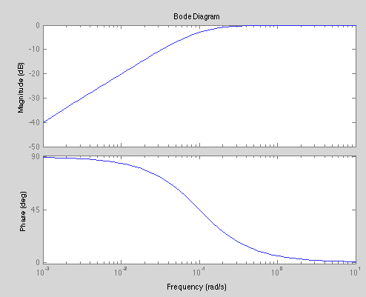
Figure 1 : Titre de la figure (Style ‘Legende’ : Times new roman, 9 pts, gras,
justifié, interligne simple, 6 pts avant, 6 pts après)
[A] (1)

Titre de sous-section (Style ‘Titre 2’ : Times new roman, 12 pts, gras, justifié, interligne simple, 6 pts avant, 6 pts après, hiérarchisation de 2ème niveau de type 1.1.1…)
Lorem ipsum dolor sit amet, consectetur adipiscing elit. Sed dapibus molestie nibh, id gravida diam ultrices at. Nulla facilisi. Nunc gravida, tellus in hendrerit lobortis, ex diam rhoncus eros, non elementum elit nisi vel ipsum. Maecenas lorem lorem, porttitor sit amet tempus eget, eleifend id purus. Vestibulum rhoncus lorem eu mollis venenatis.. (Style ‘CorpsArticle’)

Titre de sous sous-section (Style ‘Titre 3’ : Times new roman, 11 pts, gras, justifié, interligne simple, 6 pts avant, 6 pts après, hiérarchisation de 3ème niveau de type 1.1.1…)
Mauris felis turpis, laoreet sit amet leo a, aliquet porta mauris. Mauris dui dui, malesuada et iaculis vel, auctor ac libero. Integer velit sapien, rutrum vitae nisl at, dictum euismod diam. Ut purus justo, efficitur quis faucibus vel, faucibus vel quam. Phasellus posuere erat posuere lorem tristique blandit. (Style ‘CorpsArticle’)

Soumission de la communication
La soumission se fait en ligne à partir du site électronique de la conférence http://jcge2017.sciencesconf.org/ depuis la rubrique « Soumission »). Le site intègre une gestion des dépôts d’article, ce qui nécessite au préalable la création d’un compte.
Le fichier soumis sera préalablement converti au format PDF avec les polices incorporées et ne devra pas excéder la taille maximale de 10 Mo.

Conclusion (Style ‘Titre 1’)
Rappeler les principaux résultats marquants et originaux du travail. Le cas échéant proposer des perspectives au travail présenté. (Style ‘CorpsArticle’).

Références (Style ‘Titre 1’ sans numérotation)
Citer ici les principales références du travail réalisé. Privilégier les références les plus pertinentes et les publications originelles. Utiliser le style normal et numéroter les références de la même façon que dans l’exemple ci-dessous – par ordre d’apparition dans le texte.
[1] T.M. Jahns, “Torque Production in Permanent Magnet Synchronous Motor Drives with Rectangular Current Excitation”, IEEE Trans. Ind. Appl., Vol. IA-20, pp. 803-813, (1984).
[2] B. Heller, and V. Hamata, “Harmonic Field Effects in Induction Machines”, New York, Elsevier, (1977).

